ΑΝΤΙΘΕΤΕΣ ΛΕΞΕΙΣ
Ας θυμηθούμε...
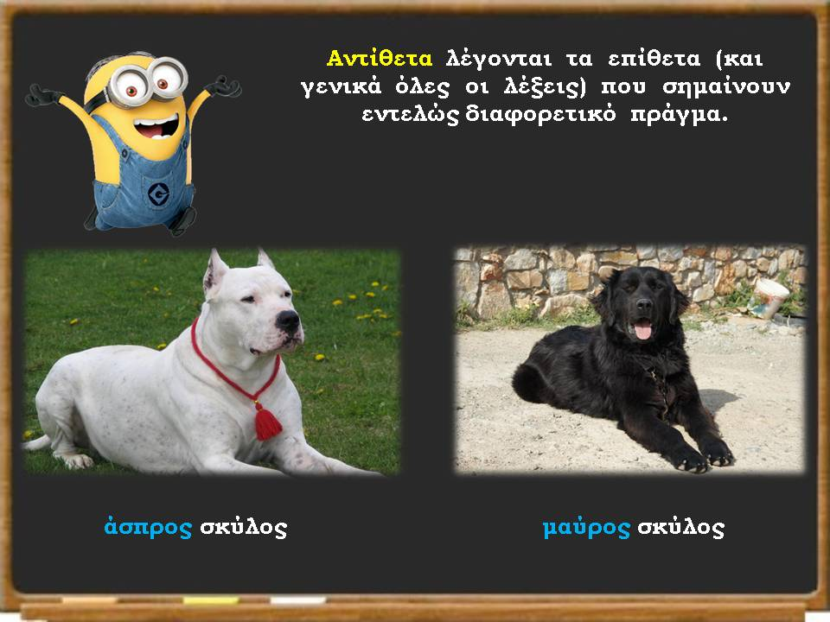

ΠΗΓΗ: sch.gr Περί ...Παιδείας

Πρόσεξες τι γράφει μέσα στην παρένθεση;
Τι σημαίνει αυτό; Σημαίνει ότι οι αντίθετες λέξεις μπορεί να είναι ΚΑΙ ουσιαστικά ΚΑΙ ρήματα ΚΑΙ επιρρήματα και όχι μόνο επίθετα.
ΠΑΡΑΔΕΙΓΜΑΤΑ
ΟΥΣΙΑΣΤΙΚΑ: αγάπη – μίσος ΕΠΙΘΕΤΑ: ανοιχτός-κλειστός
ΡΗΜΑΤΑ: αγαπώ-μισώ ΕΠΙΡΡΗΜΑΤΑ: πάνω-κάτω

Και τώρα ξεκινάει η δική σου δουλειά! Βρες την αντίθετη κάθε λέξης:
Ουσιαστικά
μέρα:___________________ σκοτάδι :____________________
δύση: __________________ τέλος: ______________________
είσοδος: ________________ βορράς:______________________
Επίθετα
γνωστός: ________________ έξυπνος:_______________________
μαλακός:________________ ανεύθυνος:_____________________
δίκαιος: _________________ προσεκτικός:____________________
Ρήματα
ρωτώ: ___________________ προσθέτω:______________________
αγοράζω: _________________ απαγορεύεται:___________________
κερδίζω: ___________________ ανεβαίνω:_______________________

Αντιστοίχισε τα αντίθετα επιρρήματα
κοντά γρήγορα
δεξιά μακριά
ποτέ αριστερά
αργά πάντα
Ακολούθησε τον σύνδεσμο και παίξε
http://photodentro.edu.gr/v/item/ds/8521/5988

